第2单元 达标测试卷
INCLUDEPICTURE "../../CC6上/好卷/时间表.tif" \* MERGEFORMAT  时间：90分钟 满分：100分
一、基础达标。(45分)
1．读拼音，写词语。(8分)
gān tián wēn nuǎn wèi dào

jǐng sè mǎi cài mào xiǎn
wán jù liàn liàn bù shě
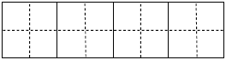
2．查字典填空。(6分)
(1)我在读书时遇到不认识的字“蔗”，可以用_______查字法，先查_______，再查_______画。
(2)我在写字时，不会写“花bàn”的“bàn”，可以用_______查字法，先查_______，再查_______。
3．比一比，再组词。(4分)
像（ ） 糖（ ）
象（ ） 塘（ ）
弯（ ） 四（ ）
变（ ） 匹（ ）
4．照样子，填入合适的词语。(6分)
(1)例：( 弯弯 )的小路
( )的绿毯 ( )的米糕 ( )的河水
(2)例：( 大声 )地呼唤
( )地抱着 ( )地唱歌 ( )地做作业
5．给下列词语分类。(6分)
寻找 叔叔 伤心 哥哥 奔跑 农民
兴奋 拍打 高兴 蹦跳 售货员 激动
(1)表示动作的词：____________________________________
(2)表示心情的词：____________________________________
(3)表示称呼的词：____________________________________
6．近义词、反义词连线。(4分)
寻找 反常 舒适 寒冷
特别 寻觅 温暖 难受
安静 特殊 付出 明白
异常 寂静 糊涂 索取
7．照样子，把句子写具体。(2分)
例：他拾起一根枝条。
他拾起一根又长又细的枝条。
妹妹跨上“马”奔向前去。
________________________________________________________
8．照样子，补充句子。(3分)
例：田野/葱葱绿绿的/像一片柔软的绿毯
(1)天上的云/雪白雪白的/像______________________________
(2)河水/________________/________________
9．下面的句子完整吗？在完整的句子后面打“√”，把不完整的句子补充完整。(6分)
(1)雷锋叔叔是一名出色的解放军战士。( )___________________
(2)把大米磨成粉做的。( ) ___________________________
(3)帮您消除一天的疲倦。( ) _____________________________
二、教材回顾。(9分)
1．予人玫瑰，_______________。
______________，急时有人帮。
与其锦上添花，______________。
2．雷锋叔叔是一名__________________，他为人民做了许多好人好事，当时流传这样一句话：雷锋出差一千里，__________________，他也留下了许多的名言，我会选择合适的词语填空。

对待同志要像春天般( )，对待工作要像夏天一样( )，对待个人主义要像( )扫落叶一样，对待敌人要像( )一样残酷无情。
三、主题探究。(6分)
我给好友画张像。
请你向大家介绍一位你的好朋友，试着完成下面的好朋友档案吧。
好朋友档案
姓名：____________
性别：____________
长像：____________________________________________
我和他（她）经常做的事情：__________________________
__________________________________________________

四、阅读拓展。(20分)
(一)课内阅读。(8分)
妹妹转过头求爸爸。爸爸不作声，他松开我的手，从路旁一株柳树下，拾起一根又长又细的枝条，把它递给了妹妹，说：“这是一匹出色的马，你走不动了，就骑着它回家吧。”
妹妹高兴地跨上“马”，蹦蹦跳跳地奔向前去。等我们回到家时，她已经在门口迎接我们，笑着说：“我早回来啦！”
1．仿写词语。(2分)
蹦蹦跳跳 _____________ _____________
2．选文中“一匹出色的马”指的是________________。(3分)
3．为什么说这是“一匹出色的马”？( )(3分)
A．因为这匹马跑得很快，妹妹没多久就回家了。
B．因为妹妹把它当成了一匹真正的马，忘记了疲劳，骑着它很快地回家了。
(二)课外阅读。(12分)
做什么事最快乐
小青蛙想：做什么事最快乐呢？
他跳到大树下问啄木鸟：“叔叔，做什么事最快乐？”啄木鸟说：“( )最快乐。”
他跳到田野里问水牛：“爷爷，做什么事最快乐？”水牛说：“( )最快乐。”
他跳到花丛中问蜜蜂：“小妹妹，做什么事最快乐？”蜜蜂说：“( )最快乐。”
他回到家里问妈妈：“妈妈，做什么事最快乐？为什么啄木鸟叔叔、水牛爷爷、蜜蜂妹妹说的不一样呢？”
妈妈笑着说：“做对别人有用的事，你就会觉得最快乐。”
1．短文一共有( )个自然段。(1分)
2．选一选，将正确答案的序号填入文中的括号内。(3分)
A．耕地 B．采蜜 C．捉虫子
3．小青蛙还会去问谁呢？完成下列填空。(5分)
他跳到( )问( )：“( )，做什么事最快乐？”( )说：“( )最快乐。”
4．读了青蛙妈妈说的话，我懂得了____的道理。(3分)
五、写话展示。(20分)
仔细看图，图上是什么天气？都有谁？他们在干什么？他们会说些什么？用几句话写一写。

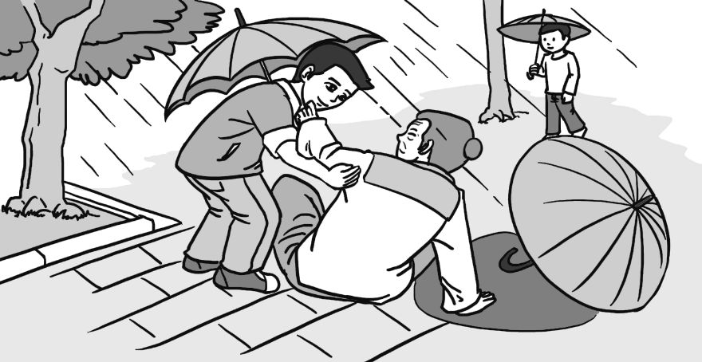
第2单元 达标测试卷
一、1.甘甜 温暖 味道 景色
买菜 冒险 玩具 恋恋不舍
2．(1)部首 艹 11
(2)音序 B bɑn
3．示例：
4．示例：(1)柔软 香甜 碧绿
(2)紧紧 欢快 仔细
5．(1)寻找 奔跑 拍打 蹦跳
(2)伤心 兴奋 高兴 激动
(3)叔叔 哥哥 农民 售货员
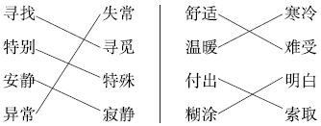
7．示例：妹妹跨上“马”蹦蹦跳跳地奔向前去。
8．示例：(1)一朵朵巨大的棉花糖
(2)清澈透明 像一面明亮的大镜子
9．(1)√
(2)× 米糕是把大米磨成粉做的。
(3)× 花香帮您消除一天的疲倦。
二、1.手有余香 平时肯帮人 不如雪中送炭
2．解放军战士 好事做了一火车 温暖 火热 秋风 严冬
三、示例：张迪 男 脸蛋圆圆的，白里透红，像一个红苹果。
我们经常在一起打乒乓球，一起阅读……
四、(一)1.示例：开开心心 打打闹闹
2．一根又长又细的枝条
3．B
(二)1.6
2．C A B
3．示例：荷叶上 荷花 姐姐 荷花 开花
4．做对别人有用的事，就会觉得最快乐
五、思路点拨：图上画的是下雨天一个小朋友扶一位摔倒在地的老人，重点写他怎样帮助老人，说了些什么，还可以写写老人的样子。 例文略。

